生物倫理
5. 複製

  - 預期學習成果

預期學生透過學習本單元，能夠：
- 理解「複製」的意思，以及這種技術在人類及動物方面的應用範疇
- 分析用在人類的治療性複製及生殖複製的利弊，剖析發展人類複製技術衍生的道德問題
- 應用不同的倫理學理論，對複製作出道德判斷

*背景知識： 規範倫理學、道德的本質、道德原則、道德推理、行為理論、價值與美德理論 (請參閱教育局新高中程課程簡介「支援教材：必修部分倫理學 單元一：規範倫理學」)

  - 導言

「生物複製技術」意指複製一段基因序列(分子複製)、細胞(細胞複製)或有機體的過程，從而創造一個在遺傳上與原細胞、組織或有機體完全相同的複本，稱為「複製品」。這個複製品的基因組成與原先的個體一樣。

過去60年來，科學家試圖複製過不同的動物，例如青蛙、老鼠、牛、貓及猴子等。在1996年，科學家嘗試複製羊胚胎277次後，最終成功複製出一頭羊，名為「多莉」。多莉出生後掀起全球有關複製之影響的輿論，亦掀起公眾對於人類複製及幹細胞研究的辯論。

各地政府應資助科學家研發複製技術嗎？我們要複製瀕危及已絕種的物種嗎？複製動物作為人類食糧又可行嗎？在治病的前提下複製人類是否符合道德呢？我們應否容許父母複製他們垂死的子女？我們又會考慮複製另一個愛因斯坦來推動科學進步嗎？

在課堂中，學生將透過不同的假設情景來探討複製人類及動物的正當性，並分析和評估用在人類治療性複製及生殖複製的利弊。

參考資料：
- Haugen, D.M. (et al) (2009年)。《The ethics of cloning》。Mich.: Greenhaven Press
- http://c2d.osdd.net/home/cep/intro
- http://en.wikipedia.org/wiki/Ethics_of_ cloning
- http://www.kopernik.org.pl/en/special-projects/archiwum-projektow/projekt-genesis/krotka-historia-klonowania/
- http://learn.genetics.utah.edu/content/cloning/clonezone/
- http://plato.stanford.edu/entries/cloning/
- http://www.buzzle.com/articles/ethical-issues-of-cloning.html
- http://www.cbsnews.com/news/scientists-successfully-clone-human-stem-cells-via-skin-cells/
- http://www.did.deliberating.org/lessons/documents/DID%20Cloning_2011.pdf
- http://www.sources.com/SSR/Docs/SSRW-Cloning.htm#Ethical_issues_of_cloning
- http://www.discoveryeducation.com/teachers/free-lesson-plans/the-clone-age.cfm

  - 教學與學習過程
建議教時：4節課堂

  - 透過不同的假設情景來探討複製的合法性
  - 教師向學生提出下列的問題。學生可寫下/繪畫答案/口頭回答。教師隨後請學生在課堂上分享及解釋答案。
    - 「如果你可複製一頭動物或某人，你打算複製甚麼/誰人呢？為甚麼？」
    - 「你希望有一個複製的你嗎？為甚麼？」
  - 教師把學生分為4至7組(教師可精心挑選某些情景)。每組派出代表前來取得一張大型海報(上面貼有一張「情景咭」)及一支水筆(每組的水筆顏色不同，以作識別)。
  - 每組開始討論獲發的假設情景，然後把看法逐點列在海報上。每3至5分鐘後，各組把手上的海報和情景咭交給另一組討論及寫下看法，從以收集更多觀點。當每個情景經由所有組別討論並寫下看法後，教師帶領課堂討論。

- 甚麼是複製？
  - 教師請學生分為5組。每組獲發一份「拼圖閱讀資料」，以及一張海報大小的紙張和一支水筆。每組先細閱那段資料，然後設計一幅概念地圖/海報/流程圖/圖畫來展示他們對那段資料的理解。接着每組輪流陳述他們的設計。在各組陳述時，教師可按需要加以澄清及補充。
  - 學生聽取各組陳述時，可使用「工作紙1：理解複製」來做筆記及同儕評估。

- 有關複製的倫理爭議
  - 翻轉學習：教師請學生上課前觀看一段名為「Cloning Humans – UK – Zoe Holloway」的網上英文短片(約30分鐘)： https://www.youtube.com/watch?v=R4JoRy_vNEw；
或觀看其他有關「複製人類」的中文短片。
此外，學生需要在上課前搜集一些有關用在人類的治療性複製及生殖複製利弊的資料。
  - 教師在課堂上請學生分組(每3至6人一組)，讓他們分享對於短片的看法，並展示和陳述各自收集有關「複製人類」的資料。在過程中，學生可填寫「工作紙2: 治療性複製相對生殖複製」來促進交流。接着請每組學生陳述他們的意念。
  - 就「複製」主題辯論：教師把全班分為兩個立場組別，就「人類應發展複製技術」的命題辯論。學生要事前在家準備論點。就此，教師可請學生完成「工作紙3：辯論 ─人類應發展複製技術」，幫助他們準備及綜合辯論資料。
  - 在辯論過程中，學生可運用工作紙3的評估表來評估自己與同儕的表現。

- 總結及學生自我評核
  - 教師與學生一同評估「複製」議題的學習要點。
  - 請學生完成「工作紙4：撮要及自我評核」，用以鞏固學生的知識，同時評估他們的學習成果。

情景咭
咭A  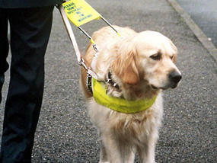  http://2.bp.blogspot.com/-cD4z-hnKj_E/T8lATlpEpYI/AAAAAAAAOko/ju53RtzvuDk/s400/187711_1.jpg  導盲犬「谷歌」服務陳先生接近10年。陳先生覺得谷歌已融入他的生活，不可分割，但牠年紀漸長，身體亦日漸衰弱。  我們應否容許陳先生在有生之年複製谷歌呢？ | 咭B  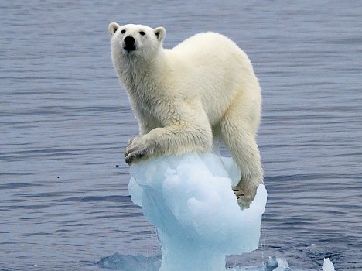  http://www.bing.com/images/search?q=Kobe+beef+cow&view=detailv2&&&id=B9725A7C131934E18CFA891E30591C8E52C5464F&selectedIndex=114&ccid=zYhMOWUB&simid=608038335954813562&thid=JN.Xfqy10DI3UJM2butXZuA%2bg&ajaxhist=0 zs0cOI6Sde2MaC4z2gvG7A&ajaxhist=0  假設世上僅存最後一頭北極熊。若牠死亡，北極熊品種將會絕種。  我們應否容許科學家複製那頭北極熊，讓這個品種延續下去？
咭C  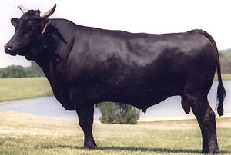  http://www.bing.com/images/search?q=Kobe+beef+cow&view=detailv2&&&id=B9725A7C131934E18CFA891E30591C8E52C5464F&selectedIndex=114&ccid=zYhMOWUB&simid=608038335954813562&thid=JN.Xfqy10DI3UJM2butXZuA%2bg&ajaxhist=0  本田先生擁有一頭獲獎的神戶牛。他希望複製那頭牛，讓更多人可品嚐美味的神戶牛肉。  我們應否容許本田先生複製那頭牛，讓更多人可嚐到神戶牛肉的滋味？ | 咭D  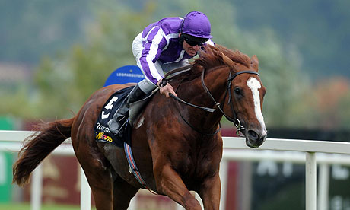  http://www.theguardian.com/sport/2010/sep/04/cape-blanco-irish-champion-stakes  鍾爵士擁有一頭冠軍馬匹。他希望複製那頭馬匹，為他在其他賽事中贏取更多獎金。  我們應否容許鍾爵士複製那頭馬匹，用以贏取更多獎金？
咭E  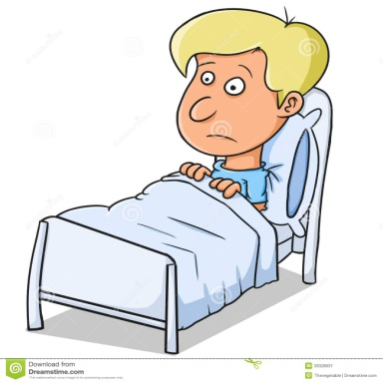  湯姆今年12歲，患上基因特變的疾病。醫生相信，人類胚胎的幹細胞可治癒這種病症。  我們應否容許科學家複製湯姆，從中創造幹細胞作為醫療用途？ | 咭F  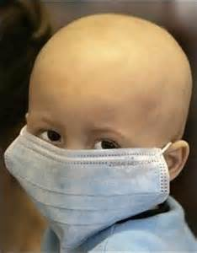  莫太太在45歲時生下女兒阿美，現已5歲。阿美患上末期癌症，令莫太太十分傷心。她深深知道，自己幾乎不可能再次成功懷孕。  我們應否容許莫太太在阿美有生之年把她複製呢？
咭G
諾貝爾和平獎得主德蘭修女生前幫助和愛護無數貧苦大眾，激發不少人的善心。

我們應否容許科學家複製德蘭修女，讓她的大愛繼續惠澤世人？

拼圖閱讀
(1) 甚麼是複製？

「複製」是一門科學方法，藉此創造一個在遺傳上與原生物完全相同的複本。科學家透過這種方式，複製出一段基因序列或有機體整個基因群組。複製品與原有機體(人類/動物)將擁有相同的基因結構。

在1996年，蘇格蘭一群科學家成功複製一頭羊，並把複製羊名為「多莉」。多莉與母羊的遺傳訊息完全相同。自此，全球各地的科學家相繼複製出多種動物，例如牛、老鼠、貓、狗、馬、豬甚至雪貂等。這個複製的過程引起了各地政府和民眾的興趣和關注。政府人員和巿民紛紛討論使用人類細胞進行醫學研究的事情，以及運用複製技術繁殖人類的前景。

資料來源：
- http://plato.stanford.edu/entries/cloning/
- http://www.did.deliberating.org/lessons/documents/DID%20Cloning_2011.pdf

(2) 複製的種類

複製與其他協助生殖的形式有別，例如人工受精或試管受精等。那些協助生殖的方法把捐精者的精子與從母體取出的卵子結合，就像自然生殖那樣。複製的方法卻不相同。科學家把卵子的遺傳訊息清除，然後把有機體某個成人細胞核的遺傳訊息轉移至那粒卵子之中；接着謹慎地運用電擊，令卵子開始分裂成為胚胎，猶如受精卵那樣。

科學家與決策者一般把人類複製劃分為生殖複製和治療性複製兩類。上述兩種複製過程的初段雖然運用相同的技術(德國國家倫理會，2004年)，但隨即發展成顯著不同的技術(美國科學工程和公共政策委員會，2002年)。

資料來源：http://www.did.deliberating.org/lessons/documents/DID%20Cloning_2011.pdf

(3) 生殖複製

在生殖複製方面，最常採用的是「體細胞核轉植技術」。科學家運用這種技術，把一個細胞核放進事前被除去細胞核的卵子之中；接着把這個複製胚胎放進母體動物的子宮內，從而培育一個複製品。該複製品的基因與從原動物取出的原細胞一樣。複製羊多莉就此透過這種形式誕生。

時至今日，科學家透過體細胞核轉植技術成功複製出超過18頭哺乳類動物；那些聲稱複製人類小孩的個案，全屬虛假。全球大部分人皆反對人類生殖複製，從多項意見調查可見，各地社會大部分人都排斥這種做法。更有不少國際協議和國家(美國除外)明文禁止人類生殖複製的活動。

不少反對生殖複製的國家及人士都顧慮安全的問題。目前成功複製動物的例子甚少；不少科學家亦認為，根本不能確保生殖複製是安全的。經由人類生殖複製方式出生的兒童，心理健康或受影響；這種方式亦會造就更強大的基因操控技術，同時帶來其他社會及倫理問題。

資料來源：
- http://www.did.deliberating.org/lessons/documents/DID%20Cloning_2011.pdf
- http://www.geneticsandsociety.org/section.php?id=16&all=1

(4) 治療性複製

治療性複製方法的重點不在於把胚胎植入母體子宮內。這種技術以幹細胞及其生長方式為重點。幹細胞具備多種功用：人體所有特殊細胞，包括骨質、血液、神經、肌肉及皮膚等細胞，全部由幹細胞生長而成。雖然幹細胞功用繁多，但它「本身不能生長成為一個胎兒或初生的動物」(COSEPUP，2002年).

有些研究人員則運用治療性複製來探究基因缺陷。他們亦透過這種途徑，學習如何為退化症或重傷病者更新細胞或組織。這種複製模式對醫學治療帶來好處，讓醫療人員能夠為病人培育出新的組織和器官，用來置換病人失去及受損的身體部位。這種技術能夠解決器官及組織短缺的問題，確保每名等候器官移植病人，都可得到新肝臟或腎臟等所需器官進行手術。此外，用作移植的複製器官，毋須配合免疫抑制藥物，身體排斥的風險較低，亦可減少因移植而帶來問題的機會。

資料來源：
- http://www.did.deliberating.org/lessons/documents/DID%20Cloning_2011.pdf
- http://www.wisegeek.org/what-is-therapeutic-cloning.htm

(5) 複製的細胞來源

現時幹細胞的其中一個來源，是來自接受試管受精的父母捐出的多餘胚胎。提供試管受精服務的機構，皆慣常棄置那些沒有使用的胚胎。研究人員從生育實驗室收集剛誕生數天的胚胎，它們仍然活着，並不斷發育，處於*囊胚的階段。囊胚是一個中空的球形，分為兩個細胞層，合共有64至200個細胞。研究人員會取出囊胚的幹細胞(即內層細胞)於實驗室進行培育；外層細胞本用於接合子宮，為成長的胎兒傳送營養，現在則會棄掉。

*囊胚是哺乳類動物形成初期的結構，內層細胞團及後會成為胚胎。囊胚外層由細胞集成，稱為滋養層。 [inner cell mass內層細胞團 trophoblast 滋養層]
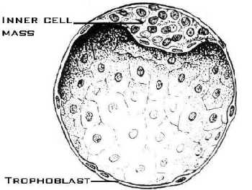

資料來源：
- http://en.wikipedia.org/wiki/Blastocyst
- http://www.did.deliberating.org/lessons/documents/DID%20Cloning_2011.pdf

工作紙1：理解複製

聆聽5組同學陳述他們對題目的理解，並寫下筆記。同時寫下你的疑問(如有)，接着向陳述的同學發問，或是在課後尋找答案。
組別 | 筆記 | 我的疑問 (選擇性)
(1)
甚麼是複製？
(2)
複製的種類
(3) 生殖複製
(4) 治療性複製
(5)
複製的細胞來源

同儕評估
 | 同儕評估 (3=良好，2=一般，1=差劣)
 | 第1組 | 第2組 | 第3組 | 第4組 | 第5組
概念清晰 | 3 2 1 | 3 2 1 | 3 2 1 | 3 2 1 | 3 2 1
海報陳述 | 3 2 1 | 3 2 1 | 3 2 1 | 3 2 1 | 3 2 1
口頭陳述 | 3 2 1 | 3 2 1 | 3 2 1 | 3 2 1 | 3 2 1
對於提問的反應 | 3 2 1  不適用 | 3 2 1  不適用 | 3 2 1  不適用 | 3 2 1  不適用 | 3 2 1  不適用

工作紙2: 治療性複製相對生殖複製

基於你收集所得的資料，以列點方式填寫下面的表格。
 | 利 | 弊
治療性複製
生殖複製

(自選挑戰部分)：你支持複製人類嗎？試運用倫理學理論來闡釋你的答案。

工作紙2: 治療性複製相對生殖複製
(教師參考資料)

基於你收集所得的資料，以點列方式填寫下面的表格。
 | 利 | 弊
治療性複製 | - 科學家可於胚胎誕生14日內的細胞階段，即尚未成「人」以前，運用胚胎作複製用途。有人認為這個階段的胚細胞沒有思想、自我意識和記憶，對於四周環境沒有意識，亦沒有器官，因而不可稱之為人類。  - 最新的技術發展是從*皮膚細胞複製人類幹細胞，毋須再按照傳統的方法，運用理論上可受精成胎兒的卵細胞，減去不少爭議。  - 治療性複製技術可減輕患病的痛苦，為病人和家屬帶來希望。  - 為不能取得所需移植組織或器官的病人，培育所需組織和整個器官治病。  - 毋須再使用免疫抑制藥物，並可防止衰老的影響。  - 有助醫療人員深入研究，例如運動神經元疾病。  *詳情請見http://www.cbsnews.com/news/scientists-successfully-clone-human-stem-cells-via-skin-cells/ | - 以一個人類初始的生命來「拯救」另一個生命，是不道德的。  - 刻意創造一個胚胎卻不容許它成長，而是要毁滅它，違返了「準人類」生存的權利。  - 或會大量破壞人類胚胎─人命。  - 可以從其他途徑取用幹細胞作為研究，例如臍帶血等，沒有必要複製胚胎。  - 治療性複製技術發展成本高昂，主要仍是富有人士受惠(社會小眾)。用作研發複製技術的資金和科研力量，可轉而用於對付當前的疾病，例如愛滋病、瘧疾及肺結核等較為普遍的病症。
 | 利 | 弊
生殖複製 | - 體現研究自由。  - 是科學上一種突破，促進人類知識發展。  - 讓同性戀或不育的伴侶可以傳宗接代，保障他們的人權。  - 讓失去孩子的父母有機會以去世子女的基因，彌補子女離世的傷痛。 | - 有損人類的尊嚴及獨特性。  - 複製的行為猶如潛越造物主的範圍。  - 這種技術仍然欠缺安全。基於複製技術本身並不可靠，複製個體可能出現缺陷。  - 複製的做法或會改變家庭結構的模樣。親屬關係變得複雜，令家族中的撫養角色混淆，例如父母與子女/自己的關係？  - 源自多個捐精/捐卵者的複製兒童，令撫養及繼承權，以至婚姻資格等問題變得複雜。  - 期望複製個體取代「原來的人」的想法，或違反人類自決的權利。  - 若果當初本着特定的目的複製個體，那些個體或變成了實踐目的的「工具」。在義務論中，視他人為「工具」是不道德的。  - 控制任何其他個體的基因組成是不合倫理的。  - 改動基因庫會削減人類的基因多樣性，令人類患上傳染病或不明的疾病，最終危害整個人種。

(自選挑戰題)：你支持複製人類嗎？試運用倫理學理論，即義務論(D)、效益主義(U)、價值及美德理論(V)和你於生物倫理學單元中學到的知識來闡釋你的答案。

工作紙3: 辯論 – 人類應發展複製技術

支持 | 反對
自我評估
自我評估
5=傑出, 1=十分差劣
我有能力建立重要的論點嗎？ | 5 4 3 2 1
我有能力提出實在的例子來支持自己的論點嗎？ | 5 4 3 2 1
我有能力準確地應用個別的倫理學理論及合適的論據嗎？ | 5 4 3 2 1
我可以富邏輯地和有系統地表達自己的觀點/論點嗎？ | 5 4 3 2 1
我有能力回應友方提出的論點嗎？ | 5 4 3 2 1

同儕評估
同儕評估
5=傑出, 1=十分差劣
我的友方有能力建立重要的論點嗎？ | 5 4 3 2 1
友方有能力提出實在的例子來支持自己的論點嗎？ | 5 4 3 2 1
友方有能力準確地應用個別的倫理學理論及合適的論據嗎？ | 5 4 3 2 1
友方可以邏輯地和有系統地表達自己的觀點/論點嗎？ | 5 4 3 2 1
友方有能力回應我方提出的論點嗎？ | 5 4 3 2 1

工作紙4: 撮要及自我評估 – 複製

請寫下本單元的學習要點。
- 透過不同的假設情境來探討複製的恰當性
1.

2.

3.

4.

5.

- 甚麼是複製？
1.

2.

3.

4.

5.

- 有關複製的倫理學爭議
1.

2.

3.

4.

5.

試評估你的學習成果 (請於適當的空格上加上號)
 | 優良 | 良好 | 尚可 | 差劣
- 透過不同的假設情境來探討複製的恰當性
- 甚麼是複製？
- 有關複製的倫理爭議

在「複製」的單元中，你希望多加了解哪些問題/範疇？

